**高二年级化学第2课时《优化“火箭燃料”》基础作业**

1．据报道，科学家开发出了利用太阳能分解水的新型催化剂。下列有关水分解过程的能量变化示意图正确的是

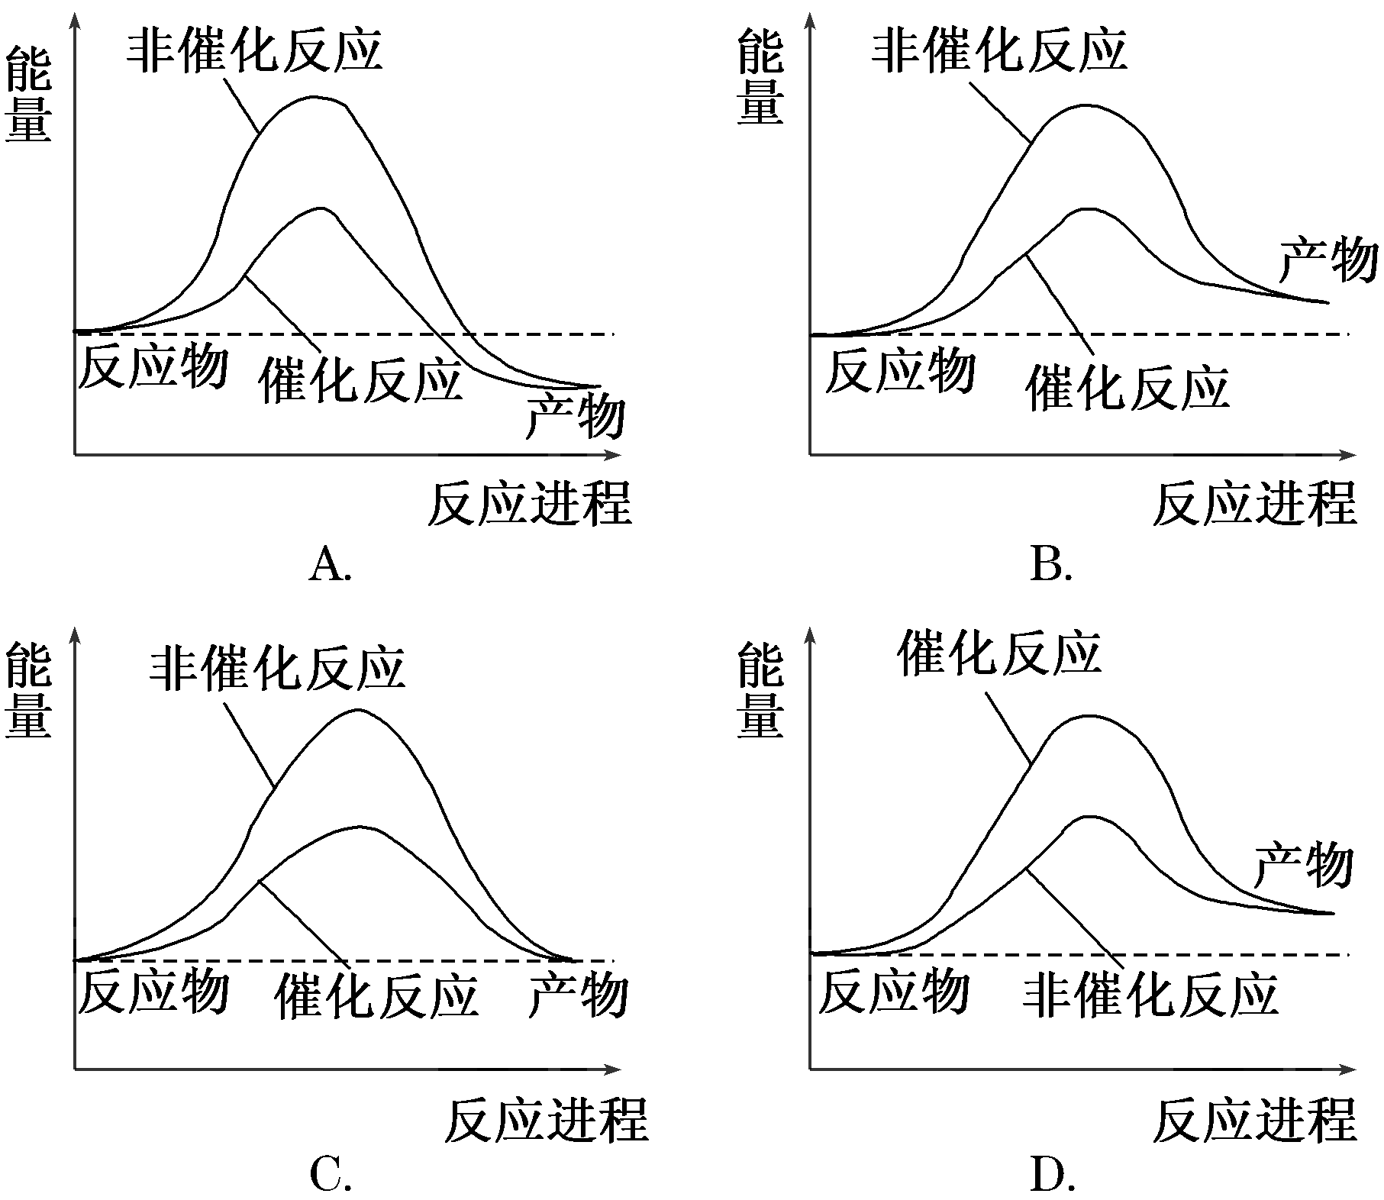

1. 肼(N2H4)是火箭发动机的燃料，它与N2O4反应生成氮气和水蒸气。

已知：N2(g)＋2O2(g)===N2O4(g)　Δ*H*＝＋8.7 kJ/mol

N2H4(g)＋O2(g)===N2(g)＋2H2O(g)残Δ*H*＝－534.0 kJ/mol

下列表示肼和N2O4反应的热化学方程式正确的是

A．2N2H4(g)＋N2O4(g)===3N2(g) ＋4H2O(g) Δ*H*＝－542.7 kJ/mol

B．2N2H4(g)＋N2O4(g)===3N2(g)＋4H2O(g) Δ*H*＝－1059.3 kJ/mol

C．2N2H4(g)＋N2O4(g)===3N2(g)＋4H2O(g) Δ*H*＝－1076.7 kJ/mol

D．N2H4(g) ＋N2O4(g)===N2(g)＋2H2O(g)酽Δ*H*＝－1076.7 kJ/mol

3. 第十一届中国国际环保展览暨会议于2009年6月3日至6日在北京举行。海外展商有包

括美国、法国的23个国家和地区。大会的主题是“节能减排，和谐发展。”你认为下列行

为中有悖于这一主题的是  
 A.开发太阳能、水能、风能、可燃冰等新能源，减少使用煤、石油等化石燃料  
 B.将煤进行气化处理，提高煤的综合利用效率  
 C.研究采煤、采油新技术，提高产量以满足工业生产的快速发展  
 D.实现资源的“3R”利用观，即：减少资源消耗(Reduce)、增加资源的重复使用(Reuse)、资

源的循环再生( Recycle)  
4. 下列关于热化学反应的描述中正确的是

1. HCl和NaOH反应的中和热Δ*H*＝－57.3 kJ/mol，则H2SO4和Ca(OH)2反应的中和热

Δ*H*＝2×(－57.3) kJ/mol

B. CO(g)的燃烧热是283.0 kJ/mol，则2CO2(g)＝2CO(g)＋O2(g)反应的反应热Δ*H*＝＋2×283.0 kJ/mol

C. 需要加热才能发生的反应一定是吸热反应

D. 1mol甲烷燃烧生成气态水和二氧化碳所放出的热量是甲烷的燃烧热

5．已知：① CH3OH(g)＋1/2O2(g) === CO2(g)＋2H2(g) Δ*H*＝－192.9 kJ·mol－1

② H2(g)+ 1/2 O2(g) === H2O(l) Δ*H*＝－285.8 kJ·mol－1

则CH3OH(g)＋3/2O2(g)===CO2(g)＋2H2O(l)的Δ*H*为（ ）

1. +478.7 kJ/molB．－764.5 kJ/mol C．－478.7 kJ/mol D．+764.5 kJ/mol

6. 已知热化学方程式： H2O(g)＝H2(g) + 1/2O2(g) △*H* = +241.8 kJ/mol

H2(g)+ 1/2O2(g) ＝ H2O(1) △*H* = －285.8 kJ/mol

当1 g液态水变为水蒸气时，其热量变化是（ ）

A．吸热88 kJ B．吸热2.44 kJ C．放热44 kJ D．吸热44 kJ

7．在微生物作用的条件下，NH4+经过两步反应被氧化成NO3-。两步反应的能量变化示意图如下：

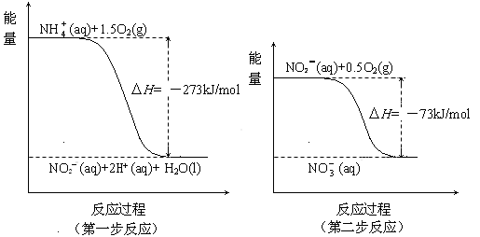

（1）第一步反应是_________反应（填“放热”或“吸热”），判断依据是___________________。

（2）1mol NH4+(aq)全部氧化成NO3- (aq)的热化学方程式是______________________。

1. TiCl4是由钛精矿（主要成分为TiO2）制备钛（Ti）的重要中间产物，制备纯TiCl4的

流程示意图如下：

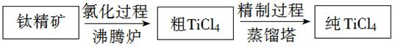

氯化过程：TiO2与Cl2难以直接反应，加碳生成CO和CO2可使反应得以进行。

已知：TiO2(s)+2Cl2(g) = TiCl4(g)+ O2(g) Δ*H*1=+175.4 kJ·mol-1

2C(s)+O2(g) = 2CO(g) Δ*H*2=－220.9 kJ·mol-1

沸腾炉中加碳氯化生成TiCl4(g)和CO(g)的热化学方程式： 。

9. 联氨（N2H4）是一种无色液体，可用作火箭燃料。回答下列问题：

（1）联氨分子的电子式为_____________，其中氮的化合价为____________。

（2）已知：

①2O2(g)+N2(g)=N2O4(l) Δ*H*1

②N2(g)+2H2(g)=N2H4(l) Δ*H*2

③O2(g)+2H2(g)=2H2O(g) Δ*H*3

④2 N2H4(l) + N2O4(l)= 3N2(g)+ 4H2O(g) Δ*H* 4=－1048.9kJ/mol

上述反应热效应之间的关系式为Δ*H*4=________________，联氨和N2O4可作为火箭推进

剂的主要原因为_________________________________________________。